髙橋 弘 先生 医学博士/麻布医院院長/ハーバード大学医学部内科元准教授

抗酸化力、免疫力を高める新しい栄養
「ファイトケミカル」

食生活と健康は密接に結びついており、食で新たに注目されるのがファイトケミカルです。ブロリコもファイトケミカルの一種と考えられます。

髙橋 弘
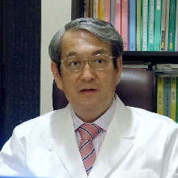
1951年、埼玉県生まれ。医学博士。麻布医院院長。ハーバード大学医学部内科元准教授。ファイトケミカル研究家。専門は、がんと肝炎の治療。日本肝臓学会肝臓専門医、日本消化器病学会専門医、日本内科学会認定内科医。米国消化器病医師会フェロー、米国癌学会正会員。1977年、東京慈恵医科大学卒業後、同大学院博士課程（内科学専攻）に進学、同付属病院で臨床研修。1985年、ハーバード大学医学部留学。ハーバード大学付属マサチューセッツ総合病院にて、フェロー、助手、助教授を経て准教授となる。慈恵医科大学教授、セレンクリニック診察部長などを経て、2008年、医療法人ヴェリタス・メディカル・パートナーズ理事長、2009年、麻布医院院長に就任。食事と病気の関係に着目し、ファイトケミカルを患者に積極的にすすめて成果を上げている。著書に「ガンにならない３つの食習慣」「がんにならない！ファイトケミカルスープ健康法」などがある。
私が「野菜の持つ力」に強い関心をもつようになったのは、がんの患者さんが病気の他に一番知りたいことは食事のことで、診察の時に「何を食べたらいいですか？」と必ず聞かれるからなのです。みなさん食べ物というと固形のものをバランスよく食べるというイメージなのですが、がんの患者さんにとって「消化する」というのはすごくエネルギーを使い体の負担になることなのです。そこで、がんの患者さんに最適な、少ない負担でたくさんの栄養素を吸収できるファイトケミカルスープを考案しました。
このように細胞が増えますと、必ず出来損ないの細胞が大体5千個くらい生まれます。私はこの「出来損ないの細胞」は身体においてはまるで「不良たち」のような存在であることから「不良細胞」と呼んでいます。

抗酸化力、免疫力アップが期待できる「ファイトケミカル」とは
そもそもファイトケミカルとは何かご存知でしょうか。ファイトケミカルとは、野菜や果物、お茶やハーブなど植物が作りだす天然の機能性成分のことです。 動物と違って植物は自由に動き回ることができないために、自分自身の力で強い紫外線や害虫などの外敵から身を守るため、また種子を保護するために作りだしたのがファイトケミカルという強力な作用を持つ成分だったのです。人では抗酸化力、免疫力のアップなど、健康維持・改善に役立つのではないかと期待され、現在、研究が進んでいます。
「食事と健康」というと今や誰もが知っていると言っても過言ではない程あたりまえのキーワードですね。しかし健康の為に日々の食事をしっかり取らなくてはと思っても、手軽に食べられるファーストフードなどがあふれている現代です。昔は1年に一度だけしか食べられなかったような贅沢な食材が、日本経済の上昇とともに年々増え、食卓にたくさん乗るようになりました。
私はそれがよくないのではないかと思っているのです。日本人の先祖は飢饉を乗り越えるために、エネルギーを貯蓄する遺伝子を獲得しました。そのため、もともと少しのエネルギーでも生きられる人が多いのです。それが、西洋からそれまで日本になかったような目新しい食べ物がたくさん輸入されるようになり、高カロリー、高タンパク、高脂肪の食生活になっていきました。それらの食材の過食が原因でメタボリックや糖尿病も増えていったと思います。

野菜摂取不足が不健康を生む
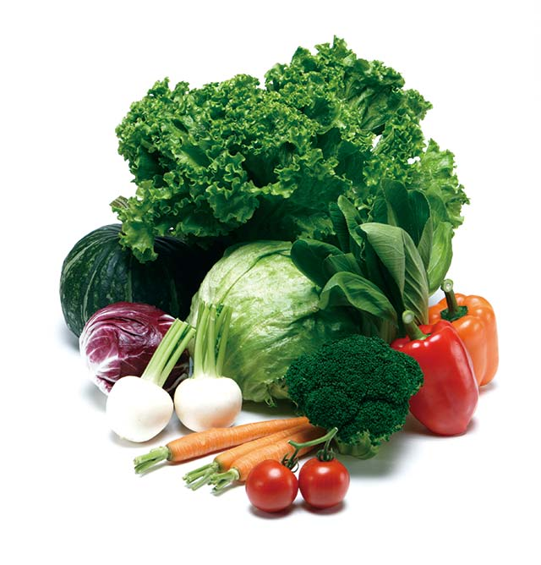
昭和30年あたりは、日本人のほうがアメリカ人より野菜の摂取量が多かったのですが、それが1995年頃にアメリカ人の野菜の摂取量が日本人を上回ります。少し驚きですよね。私達のイメージからすると日本人は和食などにたくさん野菜を取り込んでいるから摂取しているように思っていたのに、思い込みだったのですね。
アメリカ人の野菜摂取量が増えるのと同時に、それまで増えていたアメリカ人のがんが減り、逆に野菜の摂取量が減った日本人はがんや糖尿病患者がどんどん増えていっています。これらが原因の全てではないにしても、「食事と健康」には本当に深いつながりがあると私は思います。
食生活を変えただけで体重も減り、血糖値も下がり、血圧も正常に戻ったという患者さんが多くいらっしゃいます。何を食べるのかということと、食べ方によって健康状態というのは大きく変わっていくと私は信じています。
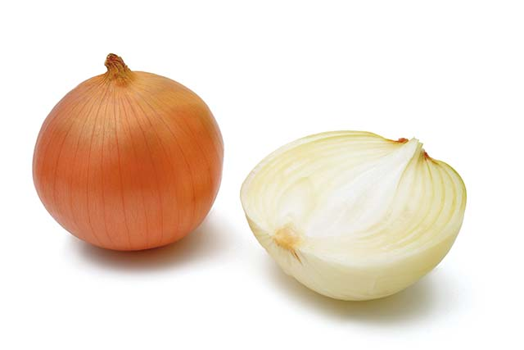
私はいつもファイトケミカルスープと適量のお酒を就寝前に摂ってコトンと寝てしまいます。あと、季節の野菜も一緒に食べます。たとえば菜の花のおひたしや胡麻和え、タラの芽の天ぷら、ふきのとう味噌などです。また、キウイとかトマトなどもサラダにしてよく食べます。
温州みかんやリンゴなどの果物は基本的に皮ごと全部食べています。意外かもしれませんが果物の皮は案外美味しく食べられます。ファイトケミカルは皮や皮と実の間に多く含まれているのです。
スープを作るときに、玉ねぎの皮を出汁袋に入れて作ると玉ねぎの皮の香りと甘みが出てこれもまた美味しくておすすめです。

ファイトケミカルは「22世紀のビタミン」
玉ねぎの皮にはケルセチンがいっぱい入っていて、抗アレルギー作用、血液サラサラ作用、血小板凝集抑制作用、それに、がん細胞の増殖を抑える作用もあります。皮は栄養の宝庫なので捨てずに使い方を知り、お財布にも優しく健康に食事を楽しんでいただきたいです。がんの原因のほとんどが発がん物質などによる遺伝子の傷です。それらを解毒する酵素をファイトケミカルは活性化させてくれます。ビタミンCが中和できない活性酸素を中和してくれるものや、記憶力や免疫力を強くするファイトケミカルもいっぱいあります。ファイトケミカルは「22世紀のビタミン」といってもいいかもしれません。
ブロリコはまさにブロッコリーの「ファイトケミカル」であると考えています。また、ファイトケミカルを摂るためには少し手間がかかってしまいますが、ブロリコはファイトケミカルの良い部分をブロッコリーから抽出していますので、生活に大変取り入れやすいと言えるでしょう。積極的にファイトケミカルを摂取して元気に長生きしたいものです。

